ФЕДЕРАЛЬНОЕ АГЕНСТВО ЖЕЛЕЗНОДОРОЖНОГО ТРАНСПОРТА
Федеральное государственное бюджетное образовательное учреждение высшего образования
«ПЕТЕРБУРГСКИЙ ГОСУДАРСТВЕННЫЙ УНИВЕРСИТЕТ ПУТЕЙ СООБЩЕНИЯ Императора Александра I»

Кафедра «Информационные и вычислительные системы»
Дисциплина «Сети и телекоммуникации»

ОТЧЁТ
ПО ЛАБОРАТОРНОЙ РАБОТЕ №2
Служба NAT

Выполнил студент  Факультет: АИТ  Группа: ИВБ-211 | Шефнер А.
Проверил: | Молодкин И.А.

Санкт-Петербург
2025

Цель работы
Изучить принцип работы службы NAT и её основные режимы.

Ход работы
В результате работы была создана модель сети со следующей топологией:
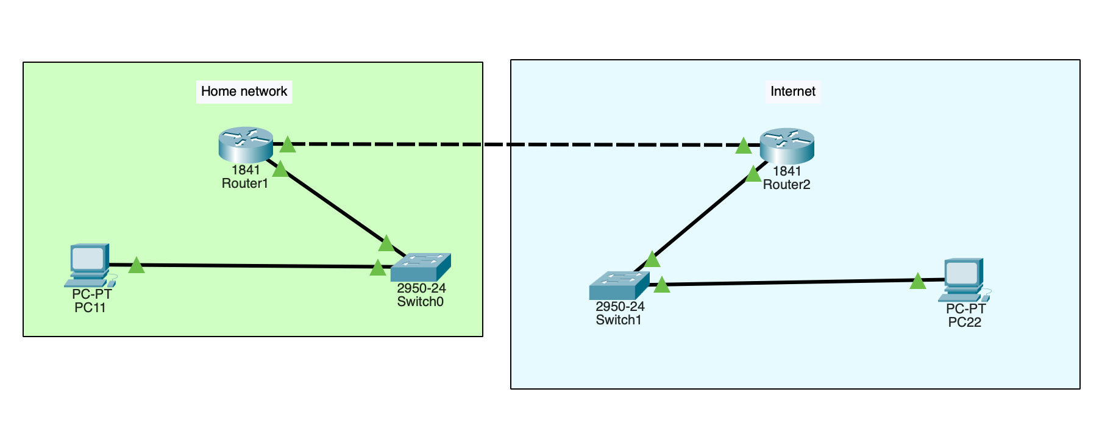
Рисунок 1 — топология сети

Для запуска службы NAT требуется провести настройку Router1 с помощью CLI. На рисунке 2 представлена настройка интерфейсов маршрутизатора — его NAT должен «знать» какой интерфейс относится к внутренней сети, а какой — ко внешней.

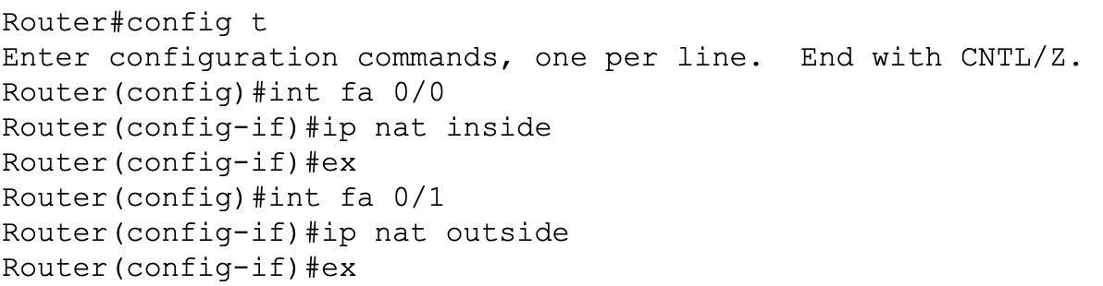
Рисунок 2 — настройка интерфейсов Router1

Так же для службы NAT требуется настроить Access List (ACL). ACL — это список адресов и масок адресов, которые допущены к трансляции. В данной работе будет разрешён только адрес компьютера PC11 — 10.0.0.11. Настройка стандартного ACL показана на рисунке 3.

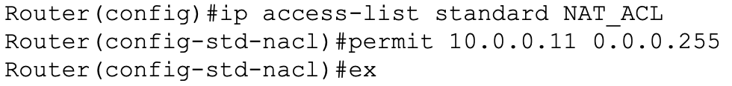
Рисунок 3 — настройка списка доступа NAT_ACL
После этого можно запустить службу с помощью единственной команды ip nat inside source list NAT_ACL interface fa 0/1 overload. Эта команда запустит службу NAT, которая будет транслировать все адреса в адрес интерфейса FastEthernet 0/0 (11.0.0.1).
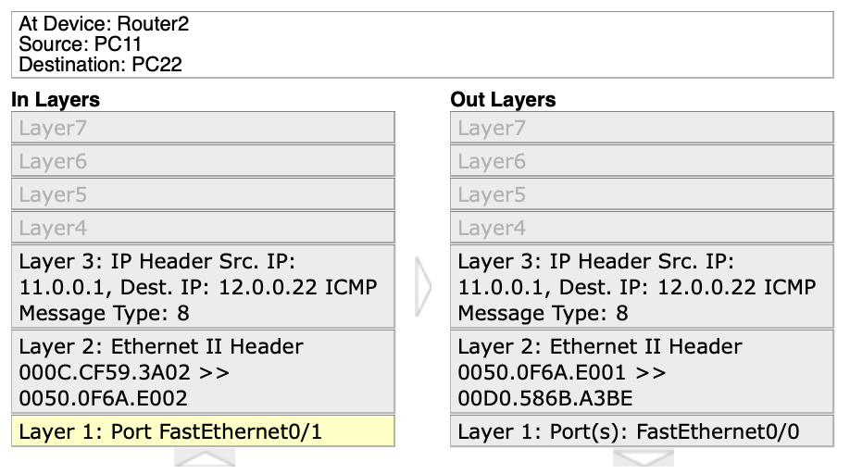
Теперь можно проверить работу службы, отправив пакет из PC11 на PC22. Результат прохождения пакета через роутер показан на рисунке 4, а список трансляций маршрутизатора на рисунке 5.
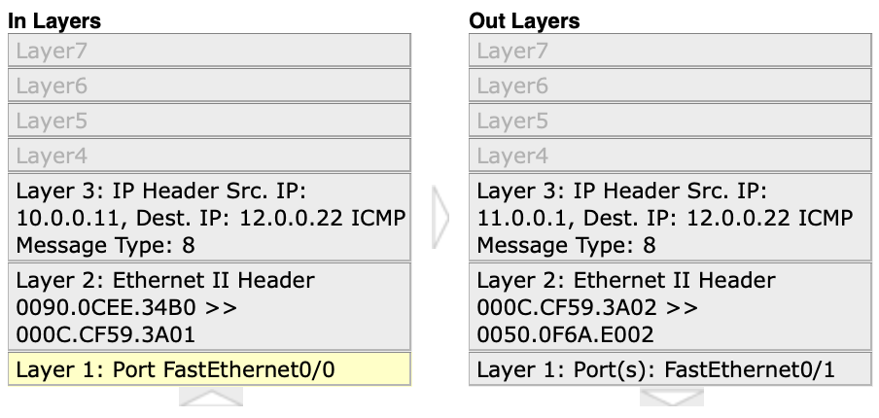
Рисунок 4 — результат трансляции простого PDU от PC11 до PC22 при прохождении через маршрутизатор
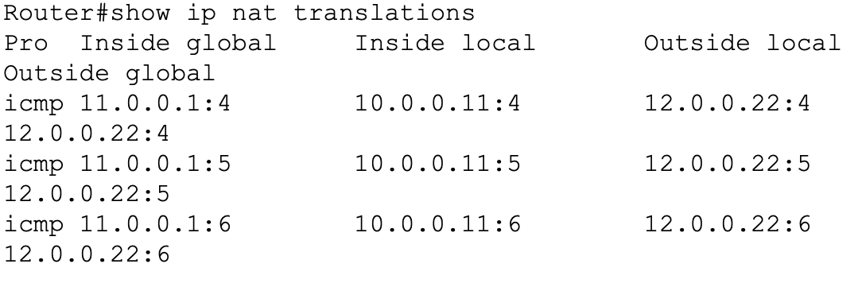
Рисунок 5 — список последний трансляций маршрутизатора

Вывод
В ходе работы была настроена и проверена служба NAT в режиме overload. Она дала возможность компьютеру PC11 выйти в интернет. Было получено представление и принципе работы службы NAT.

